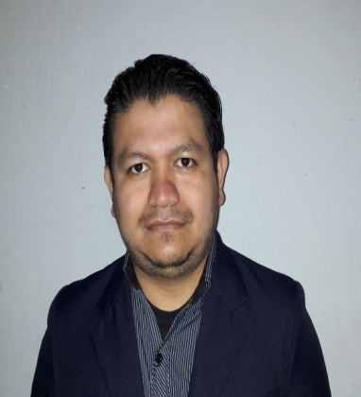

CURRICULUM VITAE

DATOS PERSONALES
NOMBRE: HECTOR ALFONSO LOPEZ ESCOBAR
EDAD: 31 AÑOS.
NUMERO DE DPI: 2565-11438-1109
ESTADO CIVIL: CASADO
DOMICILIO: 39 AV. 12-75 zona 7 Colonia El Rodeo
TELEFONO: 4457-4928
CORREO ELECTRONICO: gerjim2014@gmail.com

DATOS ACADEMICOS
DIVERSIFICADO PERITO CONTADOR CON ORIENTACION EN
COMPUTACION - 2010

FORMACION COMPLEMENTARIA
CENTRO DE EDUCACION IMB-PC MICROSOFT WORD XP - 2007
MICROSOFT ACCESS XP -2008
MICROSOFT EXCEL XP - 2007
MICROSOFT POWER POINT XP - 2007
NAVEGACION Y CORREO ELECTRONICO - 2007
PROFESIONAL EN COMPUTACION - 2008
INTECAP SERVICIO AL CLIENTE INTERNO Y EXTERNO - 2009

SUPERINTENDENCIA DE BANCOS
Y UNIVERSIDAD RURAL MANEJO Y GESTION DE PROYECTOS - 2013
UNIVERSIDAD RURAL DE GUATEMALA SUPERVISION FINANCIERA - 2013

EXPERIENCIA LABORAL
EMPRESA: SUMA TIENDAS S.A.
CARGO: CONTRALOR GENERAL
DIRECCION: 2DA CALLE 34-43 Z.7 SOBRE CALZADA MATEO FLORES.
TELEFONO: 2314-9000
JEFE INMEDIATO: ARIEL ESDRAS PABLO GOMEZ
ACTIVIDADES: AREA DE BODEGA COMO DESPACHADOR DE
MERCADERIA HACIA LOS CLIENTES, ENCARGADO DE
BODEGA DE DOCENAS, BODEGA DE CAMBIOS.
AREA DE CAJA COMO CAJERO MAYORISTA.
AREA DE TESORERIA PAGO A PROVEEDORES Y
COBRO DE OTROS INGRESOS.
AUXILIAR DE CONTABILIDAD PROVICION DE GASTOS.
FINANZAS EN REVICION DE INFORMACION FINANCIERA.
ANALIZAR, INTERPRETAR Y RESOLVER
REQUERIMIENTOS RECIBIOS POR LA SAT.
PAGO DE IMPUESTOS.
MANEJO DE SISTEMA SISERVI, SIMA Y SAP.

REFERENCIAS LABORALES
EDGAR MONZON CEL: 3044-1547
YURGIN XICAY CEL: 4040-3035
EBERTO DE LEON CEL: 5428-8941
REFERENCIAS PERSONALES
JORGE MENDEZ CEL: 3517-5546
LUIS CHAJ CEL: 4402-9714
CARLOS VASQUEZ CEL: 4747-1717

